Nota de premsa


Focus Argentina
La Filmoteca dedica un espai a la riquesa del patrimoni i la creativitat contemporània del cinema argentí. Un dels exponents més diversos i prolífics d’Amèrica Llatina, el cinema argentí es debat entre la precarietat patrimonial, degut a l’absència d’estructures sòlides que garanteixin la seva difusió i pervivència, i les amenaces polítiques que posen en risc la inversió pública i els consensos democràtics sobre la memòria històrica i el valor social de la cultura.
Per això es programen dos cicles que ofereixen una panoràmica d’aquella cinematografia: un sobre el seu període clàssic i un altre dedicat a una de les figures contemporànies més personals i combatives: Albertina Carri. Artista i escriptora en canvi constant, en cada pel·lícula crea variants radicalment singulars, examinant qüestions tan diverses com la memòria de la dictadura, la mirada crítica a les relacions familiars, la reinterpretació de gèneres clàssics o el potencial de les sexualitats i els cossos no normatius.

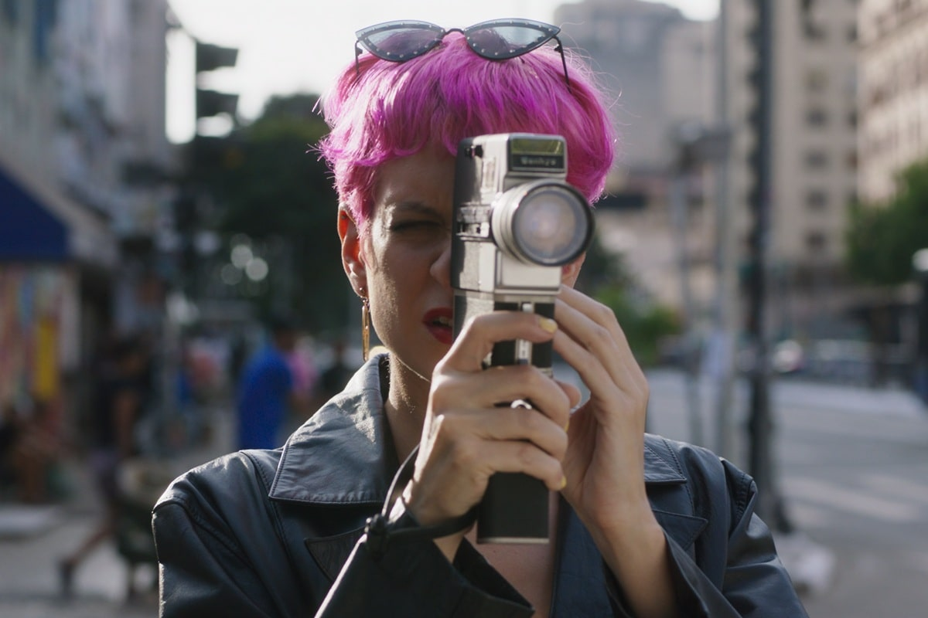
¡Caigan las rosas blancas!

Retrospectiva Albertina Carri
L’obra d’Albertina Carri (Buenos Aires, 1973) s’inscriu en el vessant més experimental del Nuevo Cine Argentino. El seu cinema, proteïforme i divers, abraça tota mena de tècniques expressives i recursos narratius, i es distingeix per un estil audaç i provocador que aborda temes tabú des d’una mirada crítica i subversiva.
El 2003 es dona a conèixer internacionalment amb Los rubios, un film que qüestiona la veracitat dels records i les formes de representació històrica, i amb el qual reconstrueix la seva història personal, marcada per la desaparició dels seus pares durant l’última dictadura argentina. Aquesta tragèdia personal ha influït molt la seva producció artística, amb la qual explora la intersecció entre l’experiència individual i la memòria col·lectiva, la identitat i la justícia social.
El tractament cru i transgressor de la violència, la sexualitat i el gènere són altres constants d’una filmografia bastida amb fúria i que desafia les estructures de poder i els discursos hegemònics i patriarcals per donar pas a una mirada política feminista de dissidència sexual. Cineasta incòmoda, Carri és una figura clau del cinema argentí contemporani.
Albertina Carri acompanyarà la preestrena del seu darrer film ¡Caigan las rosas blancas! (2025) el dimarts 8 d’abril, abans que arribi a les sales comercials el 16 d’abril. Serà la inauguració de la retrospectiva integral que li dedica la Filmoteca de Catalunya i que s’estendrà fins al 25 d’abril.
Podeu consultar la programació de la retrospectiva Albertina Carri AQUÍ.
Si voleu fer una entrevista a Albertina Carri podeu sol·licitar-ho a:
Sandra López Jiménez
prensa2@nuevecartas.com

Inauguració de la retrospectiva
Dimarts 8 d’abril 20.00 h
Sala Chomón
¡Caigan las rosas blancas!
ALBERTINA CARRI, 2025. Int.: Carolina Alamino, Maru Marcet, Rocío Zuviría, Mijal Katzowicz, Luisa Gavasa. Espanya-Brasil-Argentina. VE. 125’. DCP.
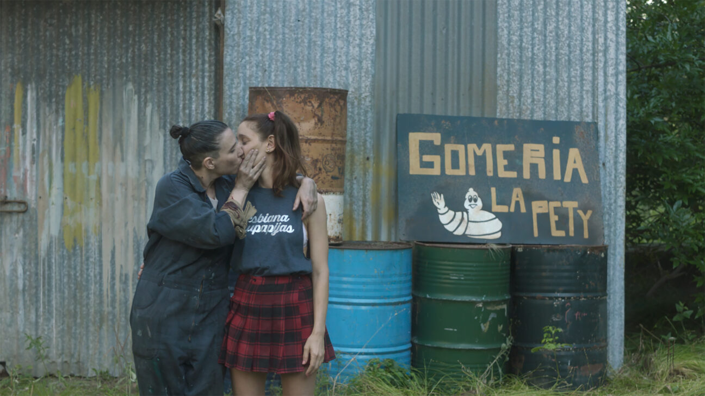
La seqüela de Las hijas del fuego (2018) segueix el personatge de Violeta, la directora de cinema a la qual, arran de l’èxit obtingut pel seu film pornolèsbic amateur, encarreguen que porti a terme una versió més convencional del film. Tanmateix, decideix continuar fora del sistema i emprèn amb el seu equip un viatge per carretera des del sud de Buenos Aires fins a São Paulo a la recerca d’inspiració i llibertat artística, sexual i política.
Albertina Carri la defineix com una “pel·lícula mutant”, que barreja el gènere eròtic, la road movie i el documental en una història de naturalesa itinerant que reivindica la llibertat personal a través d’una posada en escena carregada d’espontaneïtat.
Presentació a càrrec d’Albertina Carri.
La cineasta presentarà tres llargmetratges més de la seva retrospectiva: La rabia de 2008 (dimecres 9 d’abril 20.00 h Sala Chomón), que anirà precedit de la presentació del llibre La rabia, de Albertina Carri, una profunda anàlisi de Michèle Soriano, a càrrec de l’autora i la cineasta (La saleta de la Biblioteca del Cinema, dimecres 9 d’abril a les 18.30 h); el film amb què va debutar l’any 2000, No quiero volver a casa (dijous 10 d’abril 21.30 h Sala Laya) i el segon de la seva filmografia, de 2003, on reconstrueix la història dels seus pares desapareguts durant la dictadura militar argentina, Los rubios (divendres 11 d’abril 17.00 h Sala Chomón).
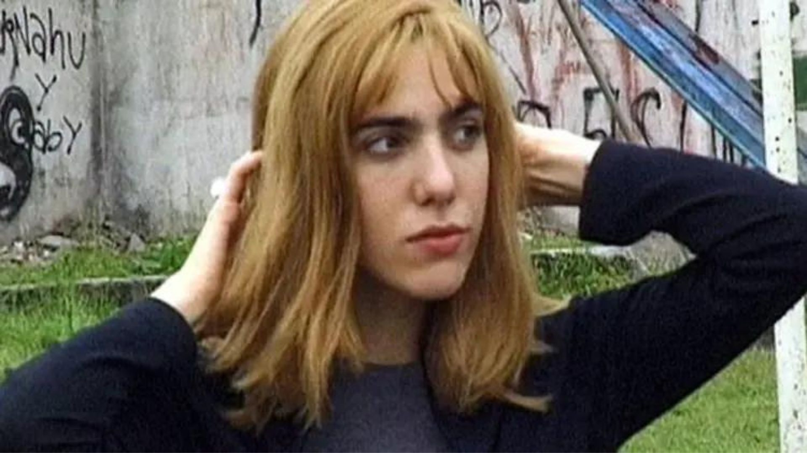
Los rubios

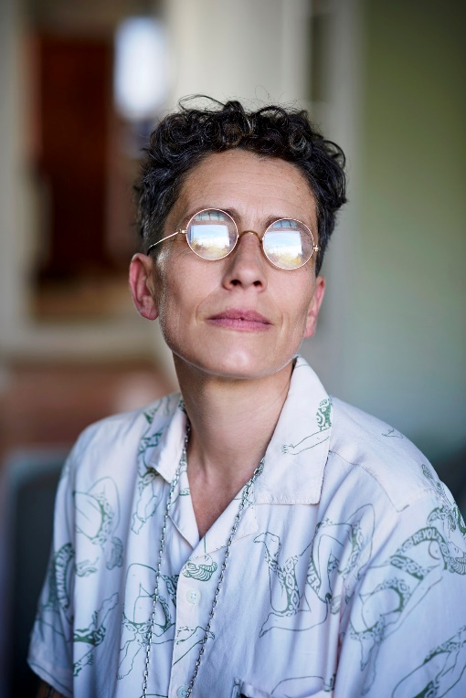
Albertina Carri
Buenos Aires, 1973. Va estudiar a la Universidad del Cine de Buenos Aires. Va ser assistent de direcció de cineastes argentines com María Luisa Bemberg, Lita Stantic, Martín Rejtman i Eduardo Calcagno. Directora, productora, guionista, escriptora i artista audiovisual, es caracteritza per la seva versatilitat i la investigació constant en diversos gèneres. Ha explorat tant el policial negre com el documental –en la seva frontera amb la ficció–, el melodrama pornogràfic o el drama familiar, utilitzant tècniques que van del scratching a la ficció, passant pel found footage, l’animació, el documental d’observació i el porno polític.
Ha dirigit els llargmetratges No quiero volver a casa (2000); Los rubios (2003), que la va col·locar entre les millors directores de la seva generació i on documenta la cerca dels seus pares, el sociòleg Roberto Carri i la llicenciada en Lletres Ana María Caruso, militants de l’organització Montoneros desapareguts durant la dictadura militar; Géminis (2005), que va passar per la la Quinzena de Realitzadors de Cannes i va competir a Horizontes Latinos de Sant Sebastià; La rabia (2008), presentada a la secció Panorama del Festival de Berlín; Cuatreros (2017), inclosa a la sección Forum de la Berlinale; Las hijas del fuego (2018), premi a la millor pel·lícula argentina al BAFICI i ¡Caigan las roses blancas! (2025), que ha tingut la seva estrena mundial al darrer Festival de Roterdam i és una mena de seqüela de Las hijas del fuego. També ha fet algunes incursions a la televisió i curts, que es podran veure en dues sessions de la retrospectiva.
Carri ha estat premiada als festivals LesGaiCineMad, La Habana i BAFICI i a va ser quatre anys la directora artística de Asterisco Festival Internacional de Cine LGBTIQ+, on col·labora com a programadora. Ha publicat els llibres Cartografía de una película (2007), el poemari Retratos ciegos amb Juliana Laffitte (2020), Las Posesas amb Esther Díaz (2022) i Lo que aprendí de las bestias (2021), la seva primera novel·la, que també presentarà en la seva estada a Barcelona a la llibreria Finestres (dijous 10 d’abril 19.00 h).
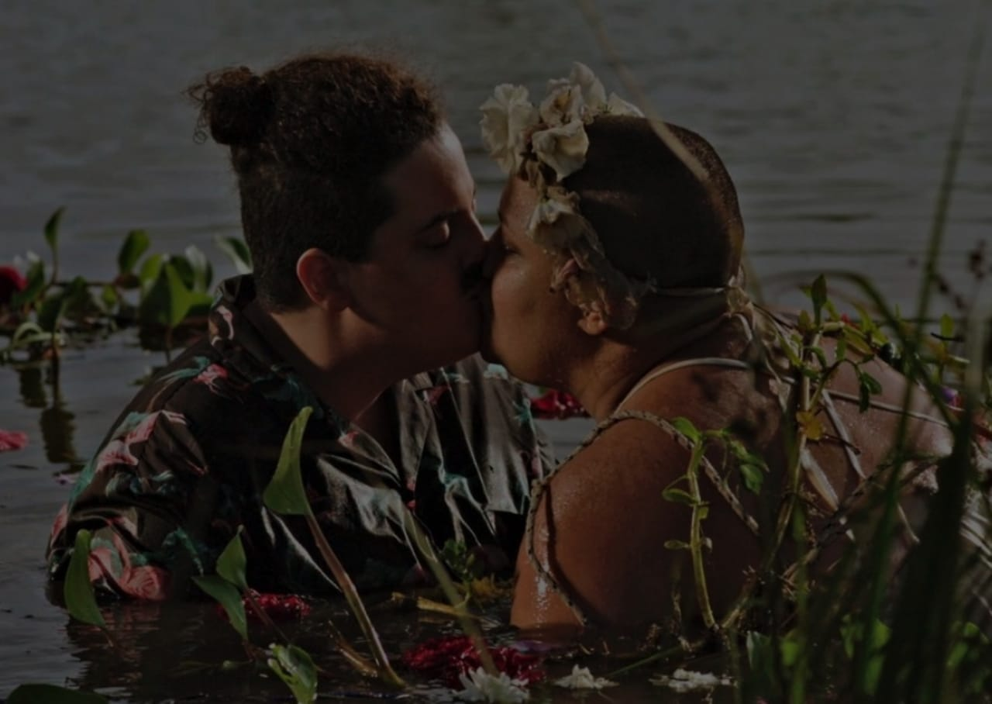
Las hijas del fuego

RETALLS D’ENTREVISTES

eldiario.ar
Fragment de l’entrevista a l’edició argentina del digital eldiario amb motiu de la presentació de ¡Caigan las roses blancas! al Festival de Rotterdam.

–¿Cómo vivís el estreno de una película hoy, desde una perspectiva más íntima y personal, pero también desde tu lugar de artista ligada a un cine combativo, de disidencia, de cuestionamiento, en medio de esta batalla cultural tan disparatada y frenética como la que están planteando desde el gobierno?
–Creo que hay algo muy frenético de lo que no hay que hacerse cargo porque me parece que hay una provocación detrás de otra. Sí creo que hay que estar muy atenta a todos los discursos de odio, porque eso genera un cambio de sentido, un cambio en el lenguaje, de formas, como que están habilitando cosas que hasta hace poco tiempo nos parecían que era imposible volver. Pero no me parece que haya que estar en el minuto a minuto, en la respuesta inmediata, porque es muy nocivo y genera un modo de desconcentración absoluta, que impide pensar en lo que realmente hay que pensar, cómo abordar esta derrota en términos de representación, cómo armarse para que eso que ahora está siendo el nuevo sentido común deje de serlo. Y me parece que no funciona con esta especie de bombardeo permanente. Hay una provocación constante en redes sociales, pero también un ataque concreto a la memoria, a la salud pública. Hay que elegir las batallas que tiene sentido dar, las que verdaderamente importan y en los tiempos en que realmente nos sirven. Por un lado, siento una gran alegría de poder estrenar, de tener justo un texto audiovisual para salir a decir algo y que no sean solo palabras; por otro, también me asusta porque se da en un contexto muy hostil.
–Tu cine se puede dividir en dos grandes zonas: una más ensayística y documental y otra más de ficción y fantasías. ¿Cómo conviven las miradas políticas que hay en ambas?
–Hay cineastas que admiro mucho que tienen un formato de trabajo, una cierta idea y van profundizando película tras película en su estilo. En ese sentido, yo soy como decíamos antes muy mutante. Me obsesiono con algo y me toma por completo, voy hasta el fondo, profundizo todo lo posible y en determinado momento me empiezo a sentir ahogada y necesito cambiar. Después de “Los rubios” me pidieron que me quede ahí para siempre, pero para mi es parte del pasado. No me imagino una vida más miserable que quedarse encasillada a algo que alguna vez funcionó. Luego de “Las hijas del fuego” me llamaron para hacer porno de distintas maneras, pero para mi ya era una etapa cumplida. El gesto ya estaba hecho. Creo que todas mis películas sí tienen en común una impronta política, una preocupación por una intervención en lo social. Y en ese sentido la repetición no funciona porque la realidad va mutando.

MALBA
Museo de arte Latinoamericano de Buenos Aires

Perfil
La obra de Albertina Carri, nombre esencial de la renovación que el cine argentino atravesó desde fines de los 90, se ha destacado por un alto grado de audacia, en el sentido más vital del término. Esa audacia la ha llevado a apropiarse de géneros y convenciones para subvertirlos en forma sistemática y transformarlos en otra cosa. Ya se trate de variantes de la ficción (el policial, el melodrama, la animación, el porno) o de la elaboración creativa de la realidad, Carri pone en primer plano una subjetividad artística esencialmente provocadora y desde allí examina sus intereses recurrentes (las familias impuestas o elegidas, la violencia, la historia política argentina) con una combinación personalísima de imaginación formal, precisión provocadora y espesor poético. El sexo y el humor son también recurrentes en su cine, casi siempre por su potencial para expresar insurgencias.

Entrevista con Albertina Carri
Por Fernando Martín Peña
Extractes d’una entrevista de Fernando Martín Peña, historiador de cinema, arxivista, docent i responsable de la secció de cinema del Museo de Arte Latinoamericano de Buenos Aires (Malba), a Albertina Carri.

FMP: No sé si puede pensarse como una reacción a las características de Cuatreros, pero Las hijas del fuego (2018) es una película totalmente opuesta: road-movie, actrices, linealidad…
AC: Creo que Las hijas del fuego la vengo pensando desde que hice Barbie también puede estar triste (2002). Pero bueno, en ese momento las chicas de Las hijas del fuego eran menores de edad, no era el tiempo para hacerla. Lo digo porque la película prácticamente “apareció” a partir de encontrar a esas chicas, la escribí rapidísimo.

FMP: ¿Y cómo las encontraste?
AC: Hicimos un casting. Hablando de la idea de hacer una película así. Rosario Castelli, que es antropóloga, lesbiana y militante, me dijo “Vos escribila que yo te hago el casting”. Ella no se dedica al casting, aclaremos.

FMP: Aclaremos también a qué te referís cuando decís “una película así”.
AC: Me refiero a la idea de hacer una película porno y lésbica pero corrida de los cánones sobre los que se hace el porno lésbico en general. Esa ideal original es lo que viene desde Barbie… Y parte de la motivación fue también la experiencia de hacer el festival Asterisco, que me obligó a ver todo el porno lésbico que se hace en el mundo, la mayor parte del cual me pareció malo y/o triste. Quería hacer una porno que fuera luminosa, que fuera de día, al rayo del sol. Después la estructura, el cuento, surge a partir de saber que existían las personas que podían acompañarme en ese viaje.

FMP: En lo que se parece al porno tradicional –o por lo menos al de los 70, que es el que mejor conozco– es en la estructura secuencial: cada escena de sexo tiene cierta autonomía, una locación precisa y una música determinada. Es más o menos como funcionan los musicales, también.
AC: Jamás pensé en un musical [se ríe]. Para mí se iba armando como una road-movie con paradas, en cada una de las cuales se sumaba una chica. Empieza en Ushuaia con una pareja, luego son tres, cuatro y así hasta no sé cuántas son en la última escena. Lo que tiene del porno tradicional es esa idea de que cada vez que paran en algún lado se abre una puerta y hay alguien disponible para cojer. Es un verosímil del porno que me parece fantástico. Sale una a correr, se cruza con otra que viene en bicicleta y terminan cojiendo: eso es del más clásico porno, no tenés que explicar nada.

FMP: ¿Cómo fue la recepción fuera de la Argentina?
AC: Muy buena, se vio mucho. Al principio con la productora, Eugenia Campos Guevara, hablamos de estrenarla en el circuito porno. Después, como la película entró en el BAFICI y ganó, pasó naturalmente a otro circuito más tradicional. En San Sebastián por ejemplo hubo mucha gente que salió de la sala gritándonos. Pero en Brasil fue un éxito, se convirtió en una especie de película de culto.

FMP: ¿Qué distancia ves entre el guion de Los rubios (2003) y la película terminada?
AC: El guion es bastante cercano a la película. Muchísimas cosas cambiaron en el camino, pero creo que la estructura más bien literaria que tiene el guion se parece mucho a la película. No hay un gran abismo entre ambos. También es cierto que el guion lo escribí después de haber trabajado bastante la investigación previa, las entrevistas y los ensayos con Analía Couceyro. El proceso completo llevó cinco años y en ese tiempo probamos de todo, pero de algún modo se volvió a la génesis, al planteo original de trabajar sobre la ficción de la memoria que estaba desde el principio.

FMP: ¿Cómo viviste la repercusión de la película?
AC: Nunca me imaginé que una película así podía tener la repercusión que tuvo. Sobre todo teniendo en cuenta que el proceso de financiación fue verdaderamente infernal. El proyecto no sólo fue rechazado por el INCAA varias veces sino también por absolutamente todos los organismos internacionales que solían apoyar en ese entonces al cine argentino, como Hubert Bals, Soros, Fonds Sud, Alter-Ciné, Vrijman, etc. La película no cuajaba ni como documental ni como ficción y la reacción más general era: “Tenés entre manos una historia demasiado fuerte y la están complicando al agregar elementos como la actriz, la animación…”. Sin embargo, para mí era vital que la película tuviera todo eso. Al contrario de lo que la mayoría pensaba, sin todos esos elementos –como las pelucas, la animación, el blanco y negro, la actriz, el equipo en escena, las entrevistas en los monitores– no había ninguna película. Porque la película que estaba tratando de hacer era sobre la memoria y no sobre mis padres, como creían los jurados de esos organismos.
Por todo eso me sorprendió mucho lo bien recibida que fue cuando la terminamos. Yo creí que iba a ser una película más, que la iban a ver diez personas, que esas diez personas se iban a sentir halagadas u ofendidas, y que ahí quedaba. Y la verdad es que hasta el día de hoy produce movimientos: me mandan textos sobre la película desde diferentes universidades del mundo y sé que la usan como objeto de estudio no sólo en cursos de cine sino también de política, memoria, hermenéutica. Igual creo que fue algo completamente azaroso: si la película se hubiese estrenado en 2001 la habrían desestimado como “otra película sobre desaparecidos” y si se hubiera estrenado en 2005 me habrían tratado de oportunista. Creo que tuvimos la suerte de hacerla y estrenarla en el momento justo.

FMP: Igual que No quiero volver a casa, tus otras películas también parten de un concepto antes que de una trama.
AC: Algo importante que me pasa cuando preparo las películas es que me divierte que me hagan estudiar. Me divierte leer, buscar, investigar sobre el tema que voy a trabajar. Después me quejo, porque da mucho trabajo, pero bueno. Para La rabia (2008) leí todo lo posible sobre el autismo, por ejemplo, tema con el que no tenía ningún contacto. Para Géminis (2005), todo lo relativo a la tragedia griega, y de ahí me fui a Lévi-Strauss, más un poquito de Freud para matizar. Ahí me interesaba concretamente ese tabú de la civilización que es el incesto.

FMP: “Vamos a hablar de esto porque no se puede”.
AC: Sí, exactamente [se ríe]. “¿Qué me puede interesar hacer ahora? ¿Cómo puedo joder un poco más a la burguesía?”. Estaba en la actualidad el tema Blumberg también, aunque no de manera consciente. Parte de ese universo endogámico, de puertas cerradas, se metió en la película. También busqué mucha literatura. Gracias a esa película conocí a Ian McEwan y supe que en Inglaterra hay mucha cosa escrita sobre estos temas, y en las islas en general porque son los lugares donde se dan naturalmente las endogamias. Ahora, lo interesante cuando trabajás así es que, aunque te parece que estás desarrollando una idea totalmente conceptual, después viene mucha gente y te dice: “A mí me pasó”. Pero mucha gente, ¿eh? Más de lo que una hubiese imaginado. Fuertísimo eso.

FMP: Creo que la película moviliza también porque es muy sensual. Tiene un erotismo que es raro en el cine en general y casi inexistente en el cine argentino.
AC: Sí, pero lo que está buscado es que esa sensualidad suceda y funcione dentro del tabú, entre ellos dos. Para ellos el sexo es lindo, no es algo traumático. Se vuelve traumático hacia afuera.

FMP: Sí, hacia afuera en dos sentidos: la familia de ellos, pero también hacia el espectador que de pronto puede sentir esa sensualidad a pesar suyo.
AC: Claro, “No me debería estar pasando esto” [risas]. Bueno, me alegro. Trabajamos mucho los colores con Bill Nieto, que fue el director de fotografía. Buscamos algo cercano al expresionismo, pero usando el color.

FMP: En cambio el sexo es muy diferente en La rabia.
AC: Sí, es más áspero. Pero tiene que ver con el tipo de película que era. Ahí yo tenía ganas de trabajar con la naturalización de la violencia. Y además se relaciona con algo muy concreto de mi infancia. De chica me llevaron a vivir al campo y el paraje más cercano se llamaba La Rabia. Para comprar cigarrillos había que ir a La Rabia, mis primeras escapadas a caballo fueron a La Rabia… Recién después con los años entendí que “la rabia” tenía otro significado además de ser un nombre.
Había una familia que venía a veces a un campo cercano al nuestro y tenían una hija autista, de mi edad. A mí me provocaba una curiosidad fantástica esa chica, me volvía loca. No hablaba nada, ni una palabra, y se escapaba de la casa para nadar en los tanques australianos de otras casas, era loca del agua. Le provocaba una angustia terrible a su familia porque a veces no la encontraban y aparecía tres campos más allá, pero a mí me fascinaba. Hacía siempre lo que quería y no le tenía miedo a nada. Yo sabía de la soledad y del dialogar de otro modo, por ejemplo con los animales, pero cuando aparecía esta criatura me generaba una inquietud total, no sabía cómo relacionarme con ella. Tengo el recuerdo de llamarla como llamaba a los perros porque no sabía en qué lengua hablar con ella. Y después por supuesto me interesaba romper un poco la idea burguesa de lo que es el campo, esa construcción un poco bucólica…

Diálogo imaginario
Por Albertina Carri

—¿Cuál es su película favorita?
—Meet the Feebles, una en que Los Muppets sangran, entre otras muchas cosas que les pasan. Aunque no, no sé, creo que es Muerte en Venecia o El inocente o Al azar, Baltazar, bueno, no sé, el otro día vi El hombre anfibio y rankea también junto con Fin de fiesta de Torre Nilsson, y Hellraiser, claro.

—Un panorama diverso; necesitaría un test vocacional ante esos gustos. ¿Almodóvar?
—Sí, obvio, toda su obra, sobre todo la más trash (la obra, más trash) Pepi, Luci, Bom y otras chicas del montón y la más clínica (la obra, más clínica) La piel que habito; en el medio, todas, pero no las pongo entre mis favoritas. De los popes vivos prefiero Rabia, de Cronenberg, y de lo franca y radicalmente puto prefiero a Pasolini.

—Volvamos al primer Jackson, antes de King Kong.
—Ah, con esa siempre lloro, en todas sus versiones, pero la de Jackson me vuelve loca. Yo diría que un día perfecto tiene alguna espectacularidad de Peter Jackson cruzada con un documental de Ulrich Seidl, y podríamos cerrar la jornada con la excepcional adaptación de Akerman, La cautiva.

—Le gustan las cruzas o los cruces.
—Los cruces y las cruzas, lejos de las cruces. Sobre todo me gusta que cambie. Me gustan los cambios, esperados e inesperados, algo de la revuelta, los besos, vestirse y maquillarse para ir a una fiesta y encontrarse luego en un baño y que la acción suceda allí o viceversa; prepararse para el invierno con la bolsa de agua caliente, una música tranquila, varias pieles tibias que me rodean el ánimo y cuando abro la ventana es verano. Algo de lo incómodo, de lo inasible, algo del orden del ridículo sería lo que busco en la pantalla. La vida es demasiado solemne, con sus cuentas a pagar, la escolarización de los niños y niñas, los cambios climáticos, los formularios que hay que llenar para cualquier cosa, las masacres y las comunidades vulneradas, las fiestas siempre en nombre de.

—El cine sería entonces su filosofía de vida.
—El cine es una herramienta de supervivencia, no es evasiva, es construcción de realidad. Si no mire a Hollywood y su imperio Ave César construido en nombre de la buena conciencia hétero judeocristiana capitalista bien pensante de género binaria tecnócrata burocrática discriminatoria.

—El suyo es un discurso protopunk.
—No, más bien postpunk; estamos rodeados de cadáveres, montañas de cuerpos olvidados por el sistema pero deseantes al fin, obligados a tributar a los estados que igualmente los olvidan. La pregunta sería: ¿nos olvidan realmente? Nos olvidan, nos obliteran de sus grandes relatos; es otra forma de memoria, más fantasmal. Más bien ponen nuestros deseos fuera de toda norma, y así construyen un mundo que parece olvidarnos, pero la operación es más grave porque en esa omisión nos recuerdan siempre como minoría, siempre como vulnerables, siempre del otro lado.

